1.删掉target文件夹重新启动一下程序。

复制target底下的项目：s2jh4net 文件夹到C:\apache-tomcat-9.0.0.M6（复制一份到桌面）里边的webapp里边

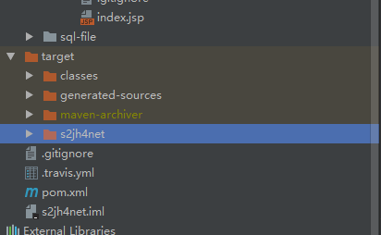

2.将桌面的apache-tomcat-9.0.0.M6文件夹打开，将conf文件夹里边的sever.xml文件打开

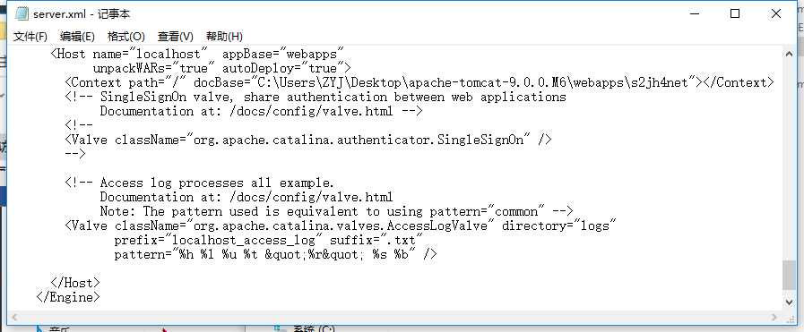

3.添加<Context path=”/” docBase=” C:\Users\ZYJ\Desktop\apache-tomcat-9.0.0.M6\webapps\s2jh4net”> </Context>

**这儿的路径是桌面上**apache-tomcat-9.0.0.M6文件夹里边webapp里边s2jh4net的路径

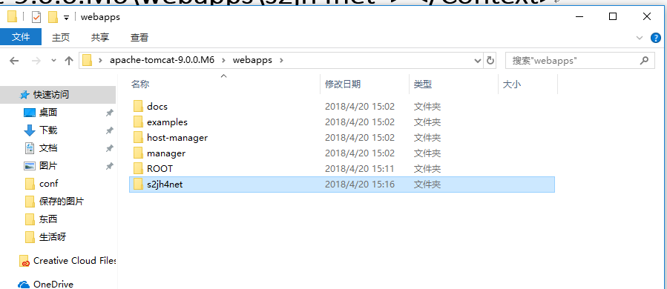

**4.点击startup.bat 在桌面**apache-tomcat-9.0.0.M6文件夹里边bin里边startup.bat

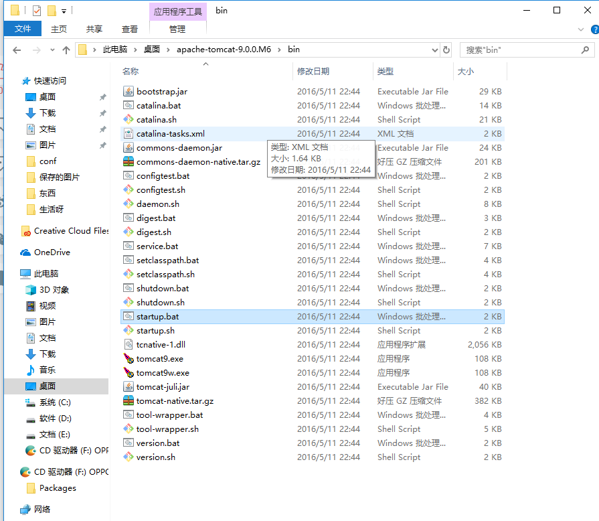

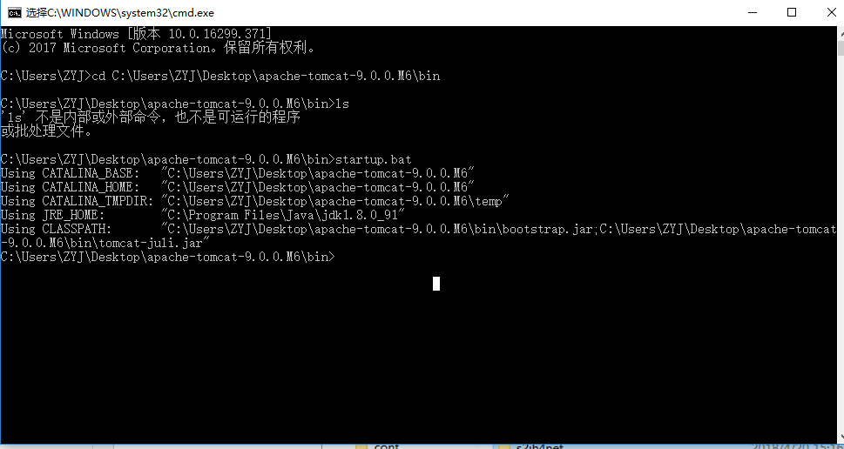

试着在一台电脑上边

tomcat jdk mysql 配好

首先要在电脑上安装JDK，配置环境变量

1.下载JDK的安装地址：http://www.oracle.com 找到适合自己的安装版本进行安装即可

2.配置环境变量：我的电脑-》属性-》高级系统设子-》环境变量

主要修改三个变量：Java_Home 即使JDK所在的绝对路径C:\ProgramFiles\Java\jdk1.6.0_41

Classpath ;%Java_Home%\lib (若原来有内容直接用分号隔开)

Path %Java_Home%\bin;(若原来有内容直接用分号隔开)

3.验证JDK是否安装成功

在cmd下直接输入：java -version 查看到JDK版本证明配置成功

然后是下载Tomcat进行解压

1.Tomcat的下载地址：http：//www.apache.org 选择适合自己的tomcat版本

2.下载好Tomcat直接解压就可以，在bin目录下，启动startup.bat,验证是否启动成功

最后是将项目部署到Tomcat下

1.将开发好的Javaweb项目压缩成 *.war 或者是*.ear,最简单有效的压缩方式就是使用Myeclipse，在MyEclipse工具中选中要压缩的项目右击-》export-》选择要压缩的路径-》finish，压缩成功

2.将压缩成功的项目放到Tomcat的webapps文件夹下

3.在tomcat的bin目录下点击startup.bat启动tomcat

4.打开浏览器输入：http：//你的主机ip地址：8080/项目名称/访问的首页.jsp

在同一局域网的电脑上也可以访问该windows服务器了，输入同上地址即可。

当然这只是一个大体的步骤，还要依据具体的情况具体分析，比如这次我的javaweb项目要调用数据库，和使用java调用python脚本，这就要求打的war包中，调用数据库的文件中数据库的账号和密码要和远程服务器的一致，而且还要安装python

具体如何打war包参见：

1.[使用idea直接打war包](http://jingyan.baidu.com/article/a24b33cd10adf719fe002ba1.html)

[2.使用maven](http://blog.csdn.net/yums467/article/details/51660683)

1. 